实验目标



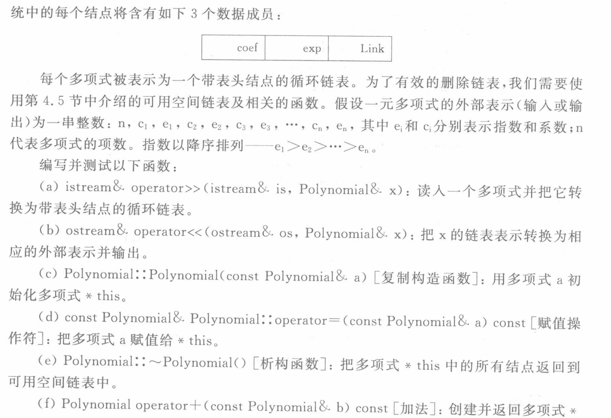

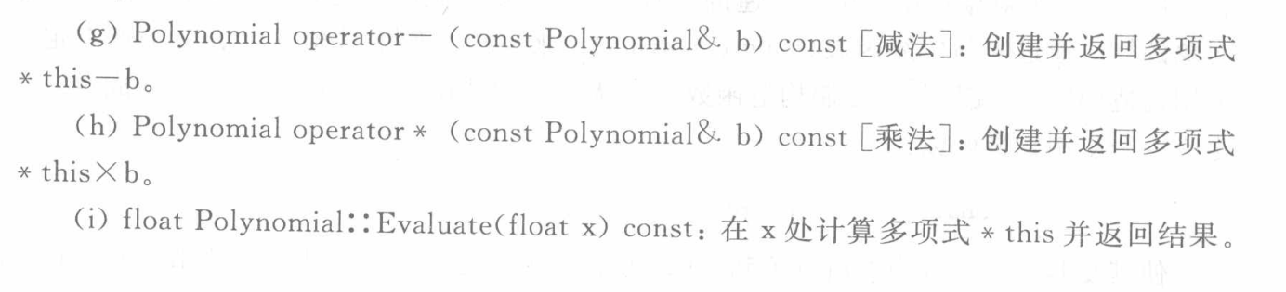

基本思路

创建一个结构体PolynomialNode用作节点，再创建PolynomialChain类，在类中编写（a）~（i）的函数。

实验步骤

根据重载运算符的规则，按要求逐步实现各个函数。

实验结果展示与分析

结果展示：

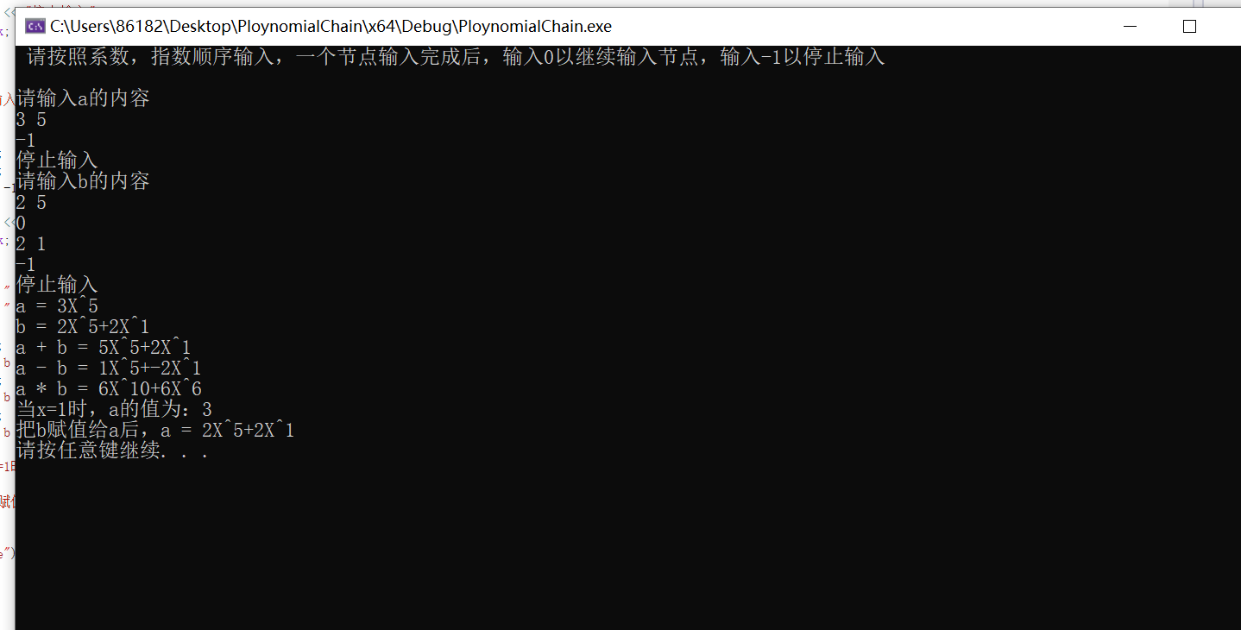

分析：

初步使用链表结构编写了一个程序，熟悉了链表构造的具体操作，同时使用重载运算符重载了+，- , \*，=以及赋值函数等，对链表的使用有了更加深刻的认识，有很多的细节还没有做到位。